5.9.2023

Kadeřnictví Klier a trendy v barvení vlasů

Začátek podzimu je ideální doba na novou barvu. Ta je po létě vybledlá od sluníčka, vlasy jsou suché a bez energie. Navštivte proto salón Klier a dopřejte si novou barvu, trendy střih a tolik potřebnou regeneraci.

Co „frčí“ v barvení vlasů
- Pro brunetky je oblíbená hnědá barva s teplými odlesky, blondýnky stále volí popelavé odstíny a rusovlásky často (i na doporučení kadeřníka) souhlasí pouze s přelivem.
- I letos jsou v kurzu techniky barevní a odbarvování ve stylu balayage a conturingu. Nemusí být nutně kontrastní, je to spíše hra s odstíny barev. Touto barvící technikou lze opticky zvětšit objem vlasů. Vzhled vlasů je přirozenější a méně náročný na dobarvování odrostů, protože barva pod nimi nemá ostrou hranu.
- V salónech Klier si můžete dopřát oblíbenou hloubkovou kúru Fusio Dose. Ampulky jsou vybírány individuálně „na míru“ dle potřeb vlasů a namíchat lze i kúru pro barvené vlasy. Rozdíl je viditelný okamžitě.
- Pro domácí péči o barvené vlasy je pro brunetky a zrzky skvělá řada Chroma Absolu od Kérastase, pro blondýnky pak Blond Absolu od Kérastase. Na e-shopu Klier najdete i výhodné balíčky Chroma Absolu i Blond Absolu.

Barvu nebo přeliv?
- Jaký je mezi nimi rozdíl? Přeliv nejde až do hloubky vlasů, rychleji vymývá, ale díky tomu zase nevzniká nežádaný odrost. V Klieru používají pečující a vyživující přelivy Vibrance od Schwarzkopf Professional. Vybírat lze z velké barevné škály, kterou je pak možné přenést i pro dlouhotrvající barvení.
- Po permanentní barvě na vlasy je lepší sáhnout, když jsou vlasy z více jak 30 % prošedivělé a je nutné to zakrýt. V Klieru mají pečující a vyživující i dlouhotrvající barvy. Při profesionálním použití a následné kvalitní domácí péči poškození vlasů rozhodně nehrozí. To by hrozilo při laickém domácím barvení.

Barvy na vlasy i pro muže
Barvení už dávno není jen doménou žen. Pro pány mají v Klieru speciální pánské profesionální barvy Cover´5 od L´Oréal Professionnel. Působí pouze 5 minut a velkou výhodou je, že díky postupnému vymývání není nutné řešit odrosty. Nikdo tak nepozná, že jsou vlasy barvené. Receptura barvy je složená tak, že šedivé vlasy pouze „zakašíruje“. Vlasy tak nebudou zabarvené celé na 100 %, ale zachovají si přirozený vhled.

Salóny Klier jsou otevřené 7 dní v týdnu a bez objednávání! Najdete je na 33 místech České republiky. Těší se na vás profesionální kadeřníci, kteří se neustále školí a pracují s nejnovějšími trendy.
Více informací a vaše nejbližší kadeřnictví najdete na webu www.klier.cz.
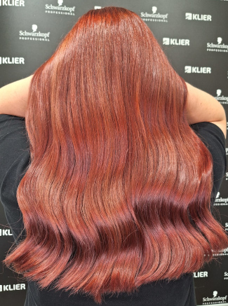
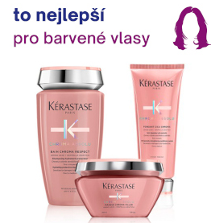
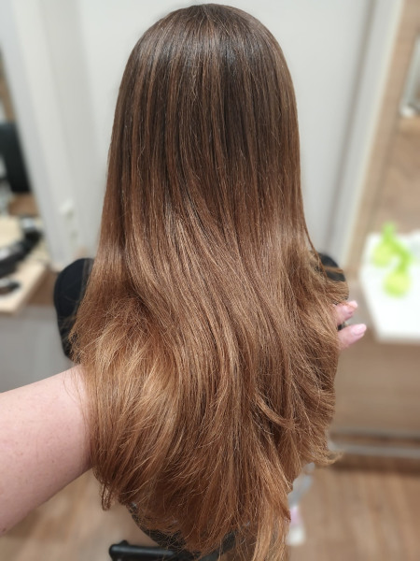

Kontakty:

Kadeřnictví KLIER Mediální servis:
www.klier.cz cammino…
www.instagram.com/kadernictvi_klier_cz Dagmar Kutilová
www.facebook.com/klierkadernictvicr e-mail: kutilova@cammino.cz
www.cammino.cz

